**EXMO. SR. PRESIDENTE DA CÂMARA MUNICIPAL DE SUMARÉ**

Indico ao Exmo. Sr Prefeito Municipal, e a ele ao departamento competente no sentido de providenciar Tapa-Buraco e Recapeamento na **Rua Grécia na frente do N° 239 e em toda sua extensão, no Bairro jardim Lucélia.**

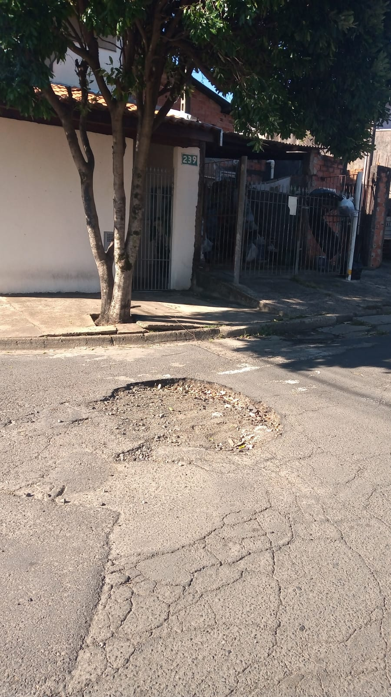

A Indicação se faz necessária, devido ao fato de os buracos atrapalham o fluxo normal do trânsito podendo acarretar em acidentes.

Sala das Sessões, 22 de novembro de 2021.

